Отчет о заседании СНО кафедры акушерства и гинекологии
(24 октября 2013г.)
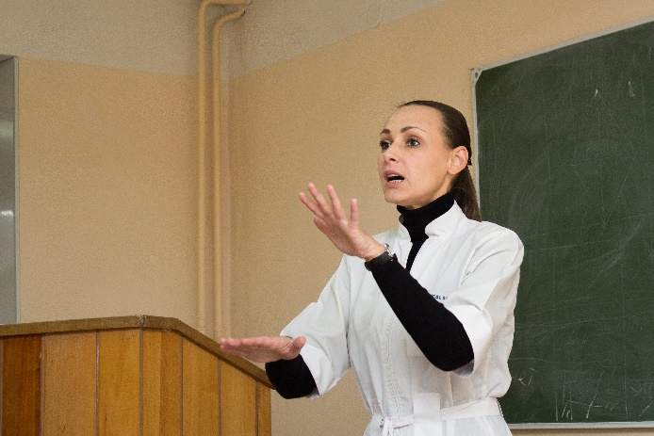
24 октября на базе ГУЗ ВОКБ № 1 состоялось заседание СНО кафедры акушерства и гинекологии. Собрание проводила к.м.н., доцент кафедры Шатилова Наталья Викторовна. На СНО освещалась актуальная на сегодняшний день тема «Норма и нарушение биоценоза влагалища».

Дмитриева Виктория (4 курс педиатрический факультет) интереснейшим образом сделала введение и раскрыла суть вопроса «Норма биоценоза влагалища в различные периоды женщины», показав видеорепортаж с кратким, но достаточно информативном содержанием. При этом дополняя материал интересными фактами о роли лактобактерий в формировании нормального биоценоза. | 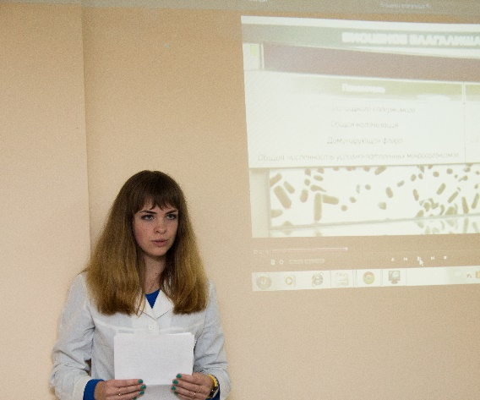
Продолжила тему Комарова Надежда (4 курс педиатрический факультет) с докладом на тему «Нюансы лабораторной диагностики нарушений биоценоза влагалища». Докладчик представила данные о самых современных методах диагностики и экспресс-диагностики данной патологии от простых до самых сложных и высокоинформативных. | 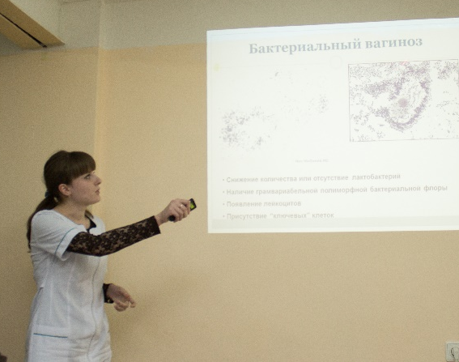
Студентка 6 курса педиатрического факультета Корягина Полина завершила общую картину проблемы выступив с докладом «Трудности лечения и пути их преодоления». В своем докладе Полина использовала данные из последних рекомендаций по лечению нарушений биоценоза влагалища, предоставив таким образом самые современные методы и эффективные препараты на сегодняшний день. | 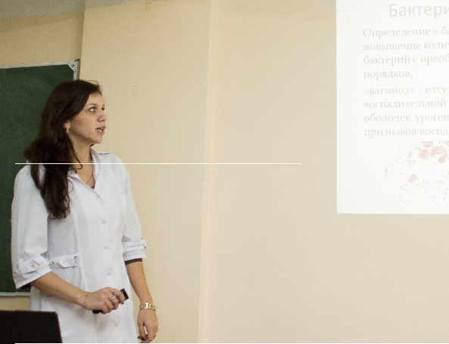
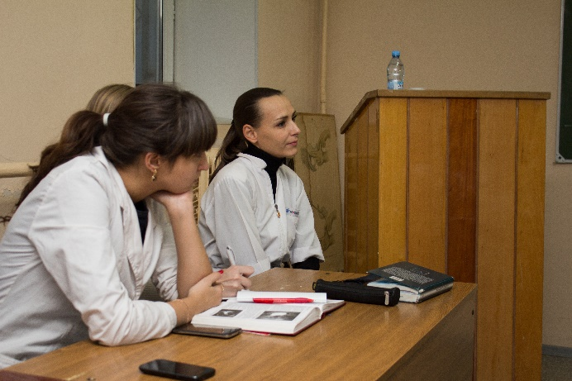
Наталья Викторовна, также как и все кружковцы, внимательно слушала докладчиков, примерами из практики дополняла и поясняла их выступления. Она показала, что важно не только вовремя выявить и вылечить данную патологию, но и обеспечить профилактику. Здоровье женщины в ее руках. И пока не будет понимания о серьезности всей проблемы, данный вопрос будет актуален. Между тем, множества проблем можно было бы избежать, если бы женщины помнили, что от них зависит здоровье их будущих детей. Для иллюстрации Наталья Викторовна показал кружковцам короткий фильм о способах профилактики и правилах личной гигиены женщин. Просмотр фильма вызвал множество положительных эмоций у присутствовавших.
В работе СНО приняли участие более 30 кружковцев 4-го, 5-го и 6-го курсов.

Велиева Инара 5 курс, лечебный факультет.

